RDEČA KAPICA

NEKOČ JE ŽIVELA LJUBKA DEKLICA IN VSI, KI SO JO POZNALI, SO JO IMELI RADI. NJENA BABICA, KI JE IMELA ZANJO ŠE PRAV POSEBEN PROSTOR V SRCU, JI JE PODARILA ČUDOVITO RDEČO KAPICO. TAKO NAVDUŠENA JE BILA DEKLICA NAD KAPICO, DA JO JE NOSILA, KAMORKOLI JE ŠLA, ZATO SO JO VSI KLICALI RDEČA KAPICA.
NEKEGA DNE JO JE MAMA POKLICALA K SEBI IN REKLA: "RDEČA KAPICA, VZEMI TOLE KOŠARICO IN NESI SVOJI BOLNI BABICI NEKAJ HRANE IN PIJAČE. DOBRO JI BO DELO. POJDI SKOZI GOZD, NE USTAVLJAJ SE IN NE IŠČI BLIŽNJIC!"
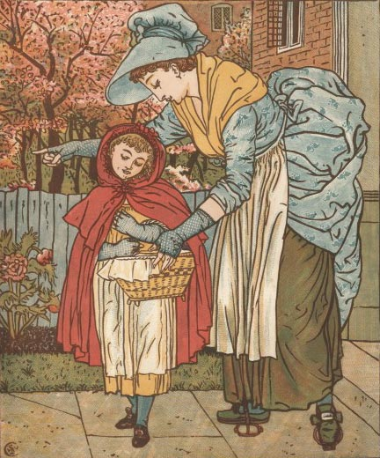
"V REDU," JE REKLA RDEČA KAPICA, POGRABILA KOŠARICO IN ODHITELA K BABICI, KI JE ŽIVELA V VASICI NA DRUGI STRANI GOZDA.
ŽE JE VESELO POSKAKOVALA PO GOZDNI POTI, KO JE PRED NJO NENADOMA SKOČIL VELIK VOLK. PRAV NIČ SE GA NI PRESTRAŠILA, SAJ ŠE NIKOLI NI SREČALA NOBENEGA VOLKA IN NI VEDELA, S KAKŠNO KRVOLOČNO ZVERJO IMA OPRAVKA.
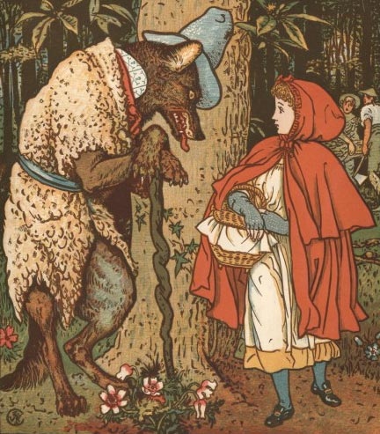
"POZDRAVLJENA, RDEČA KAPICA," JE REKEL VOLK. "KAKO SI KAJ?"
"DOBRO, HVALA," JE ODVRNILA.
"KAM PA KAM TAKO ZGODAJ?"
"K BABICI."
"KAJ PA NOSIŠ V KOŠARICI?" JE NADALJE DREZAL VOLK.
"NEKAJ HRANE IN PIJAČE ZA BOLNO BABICO. DA SE OKREPČA," MU JE PRIDNO ODGOVARJALA RDEČA KAPICA.
"KJE PA ŽIVI TVOJA BABICA?"
"NA DRUGI STRANI GOZDA, KAKŠNIH DVAJSET MINUT HOJE OD TU. NJENA HIŠA STOJI POD TREMI VELIKIMI HRASTI, TIK OB VODNJAKU. NI JE TEŽKO NAJTI."

VOLK SE JE ZA TRENUTEK ZAMISLIL: "HM, LAHKO BI KAR TAKOJ POJEDEL TO DEKLICO, AMPAK JE PREMAJHNA, DA BI MI POTEŠILA LAKOTO. ČE ODIGRAM PRAVILNO, BOM LAHKO POJEDEL NJO, PA TUDI NJENO BABICO!"
"OH, KAKO LEP DAN JE, MAR NE?" JE ZAČEL PRILIZNJENO GOVORITI. "SAMO POSLUŠAJ, KAKO ČUDOVITO POJEJO PTIČICE, KAKO NEŽNO SE V VETRIČU ZIBLJEJO KROŠNJE. IN VSE TE PREKRASNE ROŽICE, KI NAJU OBDAJAJO? KAKO DIŠEČE IN ČAROBNE SO! MAR NE BI NABRALA ŠOPKA ZA SVOJO UBOGO BABICO? GOTOVO SE GA BO RAZVESELILA."
"TO PA NI SLABA ZAMISEL," JE REKLA RDEČA KAPICA. "ZGODAJ JE ŠE IN RES SE MI NIKAMOR NE MUDI."
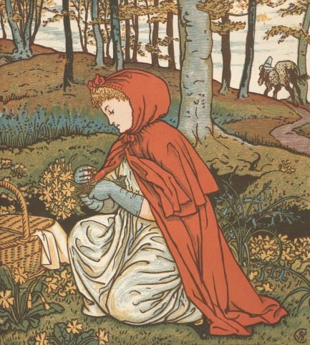
ZAČELA JE NABIRATI PISANE CVETLICE, KI SO SE BLEŠČALE V SOJU JUTRANJIH ŽARKOV. RAZNOBARVNI CVETOVI SO JO ČISTO PREVZELI IN KOMAJ JE UTRGALA ENO ROŽICO, ŽE JE ZAGLEDALA DRUGO, ŠE LEPŠO IN ČUDOVITEJŠO. KMALU JE ZAŠLA DALEČ S POTI, GLOBOKO V TEMNI GOZD, VOLK PA JO JE MEDTEM UCVRL NARAVNOST K BABICI.

HITRO JE NAŠEL HIŠO POD TREMI VELIKIMI HRASTI IN POTRKAL.
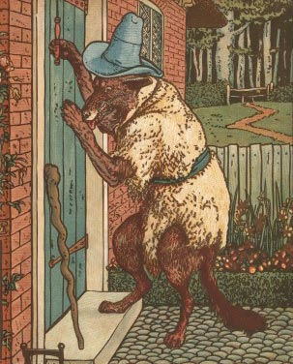
"KDO JE?" JE VPRAŠALA BABICA.
"JAZ SEM, RDEČA KAPICA," JE S SPREMENJENIM GLASOM ODVRNIL VOLK. "PRINESLA SEM TI NEKAJ HRANE IN PIJAČE, DA SE OKREPČAŠ."
"O, MOJ LJUBI OTROK, KAR VSTOPI, ODPRTO JE," JE REKLA BABICA. "PREŠIBKA SEM, DA BI VSTALA."
VOLK JE VSTOPIL, BREZ BESED PLANIL NA UBOGO BABICO IN JO POŽRL. POTEM SI JE OBLEKEL NJENA OBLAČILA, ZAGRNIL ZAVESE, LEGEL V POSTELJO IN ČAKAL.
RDEČA KAPICA JE VES TA ČAS NABIRALA CVETJE. KO GA JE NABRALA TOLIKO, DA GA NI IMELA VEČ KAM DATI, SE JE SPOMNILA NA BABICO IN NAPOSLED ODHITELA DO NJENE HIŠE. MALCE JO JE ZASKRBELO, KO JE POTRKALA IN NAŠLA ODPRTA VRATA.
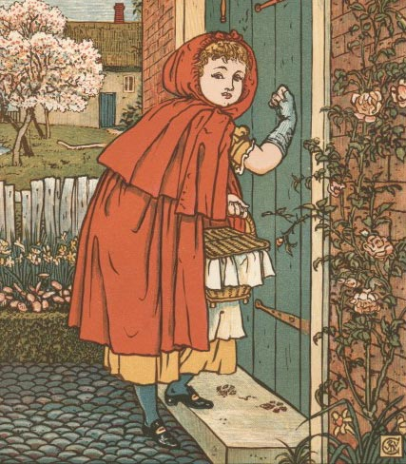

VSTOPILA JE V ZATEMNJENO NOTRANJOST. POZDRAVILA JE, TODA NIHČE NI ODZDRAVIL. BILO JE TAKO TEMNO, DA JE BABICO KOMAJ RAZLOČILA. BOLJ KOT SE JE BLIŽALA NJENI POSTELJI, BOLJ ČUDNA SE JI JE ZDELA.
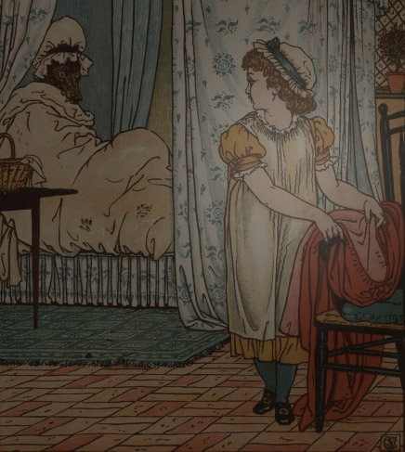
"O, BABICA, ZAKAJ IMAŠ TAKO VELIKA UŠESA?" JE VPRAŠALA.
"DA TE BOLJE SLIŠIM," JE DOBILA V ODGOVOR.
"IN ZAKAJ IMAŠ TAKO VELIKE OČI?"
"DA TE BOLJE VIDIM."
"ZAKAJ PA IMAŠ TAKO VELIKA USTA?"
"DA TE LAHKO POŽREM!" JE ZARJOVEL VOLK IN SKOČIL S POSTELJE. PREDEN BI LAHKO ZAKLICALA NA POMOČ, JO JE ŽE CELO POGOLTNIL.
DODOBRA SIT IN ZADOVOLJEN SAM S SABO SI JE NATO PRIVOŠČIL MALCE POČITKA. LEGEL JE NAZAJ V POSTELJO IN ZASPAL. MED SPANJEM PA JE ZAČEL TAKO GLASNO SMRČATI, DA SO SE POLEG HIŠE TRESLI TUDI TRIJE VELIKI HRASTI, POD KATERIMI JE STALA. RAVNO TEDAJ JE PRIŠEL MIMO LOVEC, KI MU JE BILO TEŽKO VERJETI, DA LAHKO STARA ŽENICA TAKO GLASNO SMRČI, ZATO SE JE ODLOČIL PREVERITI, ČE NI MORDA KAJ NAROBE.
PREVIDNO JE VSTOPIL IN GLEJ - NA POSTELJI JE LEŽAL VOLK, PRAV TISTI, KI GA JE ŽE DOLGO LOVIL. ŽE GA JE HOTEL POKONČATI S PUŠKO, KO JE OPAZIL, KAKO ZAOBLJEN JE OKROG PASU. PUŠKO JE ZATO RAJE ZAMENJAL S ŠKARJAMI TER VOLKU PREVIDNO RAZPARAL TREBUH.
SAMO NEKAJ REZOV JE BILO POTREBNIH IN VEN JE SKOČILA PRETRESENA RDEČA KAPICA: "JOJ, KAKO SEM SE PRESTRAŠILA!" JE VZKLIKNILA. "TAKO TEMNO JE V VOLKOVEM TREBUHU!" TUDI BABICO SO ŽIVO IN ZDRAVO POTEGNILI VEN.
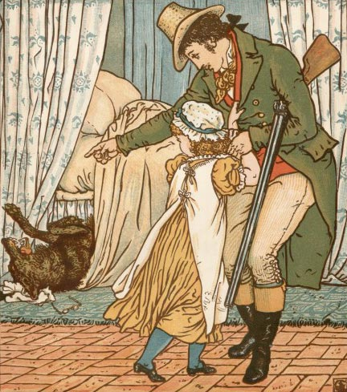
RDEČA KAPICA JE NATO POISKALA NEKAJ TEŽKIH KAMNOV, KI JIH JE LOVEC POLOŽIL V VOLKOV TREBUH IN GA ZAŠIL. KO SE JE VOLK PREBUDIL IN ZAGLEDAL LOVCA S PUŠKO, JE HOTEL ZBEŽATI, TODA KAMNI SO BILI PRETEŽKI. VLEKLO GA JE K TLOM IN ZANAŠALO KOT PIJANCA. USPELO SE MU JE NEKAKO PRIKOBACATI IZ HIŠE, TODA NA PRAGU SE JE SPOTAKNIL TER TELEBNIL NARAVNOST V VODNJAK. KER NI ZNAL PLAVATI, POLEG TEGA PA JE IMEL TREBUH POLN KAMENJA, JE UTONIL.
VSI SO BILI VESELI SREČNEGA KONCA - LOVEC JE IZ VODNJAKA POTEGNIL VOLKA IN MU ODRL KOŽO, BABICA SE JE OKREPČALA, RDEČA KAPICA PA JE OBLJUBILA, DA BO ODSLEJ UBOGALA MAMO IN NIKOLI VEČ BREZSKRBNO GOVORILA S TUJCI TER PO NEPOTREBNEM ZAHAJALA S POTI.
KONEC

